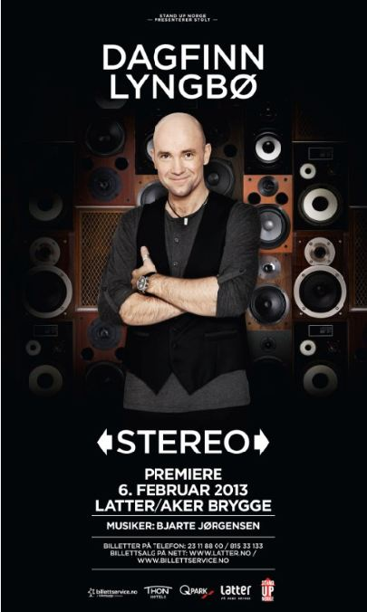**Stand Up Norge AS presenterer:  
  DAGFINN LYNGBØ**←STEREO →***Dagfinn Lyngbø er endelig tilbake med en ny forestilling!***cid:image021.jpg@01CD8CF7.077FA8F0**Viktig melding - lytt til Lyngbø**

- DAGBLADET

cid:image022.jpg@01CD8CF7.077FA8F0**Latterbombe**

- BERGENS TIDENDE

cid:image023.jpg@01CD8CF7.077FA8F0**I en klasse for seg**

- BERGENSAVISEN

cid:image024.jpg@01CD8CF7.077FA8F0**Humorgull**

- VG

*Den 30. august var det Norgespremiere på «Dagfinn Lyngbø – Stereo» på Ole Bull Scene i Bergen til publikums enorme begeistring. Anmelderne virket ikke mindre begeistret og flere rullet terningene til seksere. Resten av publikum i Bergen svarte med å gå mann av huse for å sikre seg billett og det ble fort klart at samtlige billetter ble revet bort. Til sammen 50.000 billetter fant altså veien hjem til bergenserne. Den 6. februar 2013 var det klart for Oslo-premiere og responsen ble ikke noe dårligere der, så dette ligger an til å bli tidenes mestselgende humorshow i Norge noensinne!  
  
Hva har mopeder, kaffetraktere, småbarn, hester, telefoner, dansker og idolvinnere til felles? De avgir lyd. Pipelyd, ulyd, gromlyd, dunkelyd, skrapelyd, koselyd...   
Lyd, i begrepets videste forstand, er altså nøkkelordet i det nye showet til Dagfinn Lyngbø.   
  
Med seg på scenen har Lyngbø også med seg musiker Bjarte Jørgensen.*Dagfinn Lyngbø har fått ikke mindre enn syv Komipriser, senest «Årets Stand Up» i 2011. Hans to siste forestillinger «Ka e’ vitsen?» og «Evolusjon» regnes som to av tidenes beste stand up-forestillinger og sistnevnte forestilling ble sett av ca. 150.000 mennesker fordelt på nærmere 400 forestillinger.

*Nå, drøyt to år etter at gigantsuksessen «Evolusjon» hadde sin siste forestilling, er Lyngbø igjen klar for å, bokstavelig talt, gi lyd fra seg.*

***Ta godt i mot lyden av landets morsomste show i – STEREO!***   
  
Ta kontakt med undertegnede eller Stand Up Norge AS på telefon 23 11 88 20, e-post [firmapost@standup.no](mailto:firmapost@standup.no), dersom du trenger ytterligere informasjon.